**Методическая разработка**

**Формирование навыков самообслуживания детей раннего возраста**

**( Мастер-класс для родителей)**

Прядко Светлана Георгиевн, воспитатель, ГБДОУ детский сад №32 Петродворцового района Санкт-Петербурга

Семья и детский сад – два общественных института, которые стоят у истоков будущего наших детей. Взаимодействие с родителями - это одно из направлений деятельности детского сада. Поэтому очень важно находить контакт с родителями в деле воспитания, развития и обучения детей и совместно обеспечить процесс становления личности ребенка. Поэтому свои отношения с родителями мы строим на основе сотрудничества и взаимного уважения. Очень важно привлечь родителей в процесс воспитания, помочь им стать активными участниками.

ФГОС ДО, предусматривает , что непосредственная образовательная деятельность детей дошкольного возраста может быть организована как совместная деятельность взрослого и ребенка или педагога и родителя. Одно из методов работы с родителями занимает мастер- класс.

Мастер-класс для родителей – это партнерская форма взаимодействия, которая помогает решать задачи ФГОС ДО, и непосредственно вовлечь родителей в образовательную деятельность. На мастер-классе родители становятся активными участниками совместной образовательной деятельности с педагогами и детьми, осваивают определенные формы обучения.

Для того чтобы спланировать такую работу, надо хорошо изучить социальный состав семей воспитанников, провести анкетирование, личные беседы, уточнить настрой взрослых, выявить активных, пассивных родителей. Такая предварительная подготовка поможет выстроить работу с родителями правильно, сделать ее эффективной, и интересной. Чтобы мероприятия стали обучающими для родителей, прошли с успехом, нужно разработать определенный алгоритм действий педагогов к мастер-классу. Следует обратить внимание при подготовке мастер-класса на то, что в технологии его проведения главное является передать способы деятельности, будь то прием, метод, методика или технология. Показать продуктивные способы работ – одна из задач педагога ДОУ.

Каждый педагог знает, что ранний возраст ребенка – это один из самых значимых периодов в жизни малыша, так как в это время идёт активное его развитие, закладываются основы здоровья, психического и личностного становления, появляются первые устойчивые качества личности: усвоение правил человеческого поведения, освоение первичных нравственных норм, формируется самосознание. Ведущей деятельностью ребенка становится предметная деятельность, которая проявляется в потребности действовать самостоятельно, это напрямую связанно с формированием навыков самообслуживания. Это является шагом на пути к его независимости, при адаптации в группе сверстников.

Самообслуживание – это начало трудового воспитания ребенка. Овладения навыками самообслуживания, такими как умение, одеваться и раздеваться, ухаживать за собой, пользоваться туалетом, самостоятельно принимать пищу, умываться и другие, напрямую влияет на самооценку дошкольника. К сожалению, в последнее время большинство родителей сильно опекают своего ребенка. Чаще всего взрослые делают все за детей - одевают, кормят, считая, что их ребенок еще очень маленький. Это приводит к тому, что у ребенка не развивается самостоятельность в навыках самообслуживания.

|  |  |
| --- | --- |
| Показатель | Описание |
| Тема, автор разработки консультационного материала | Формирование навыков самообслуживания детей раннего возраста ( мастер-класс для родителей)  Прядко С.Г. |
| Цель | Помочь родителям с минимальными затратами сил и времени осуществлять целенаправленную работу по развитию навыков самообслуживания и развитию детей младшего дошкольного возраста в домашних условиях. |
| Задачи | 1. Познакомить с  методическими  рекомендациями по воспитанию культурно - гигиенических навыков у детей раннего возраста. 2. Познакомить с играми и упражнениями, направленными на формирование навыков самообслуживания и развитию мелкой моторики руки, которые можно организовать в домашних условиях. 3. Создание условий для укрепления сотрудничества между детским садом и семьей |
| Предполагаемый результат | Родителям, которые всегда видят в своих детях малышей, необходимо напоминать, что дети уже большие и могут сами себя обслуживать, подводя их к тому, чтобы они перестали действовать за ребенка. |
| Ход мероприятия | 1. Навыки самообслуживания у детей раннего возраста ( небольшая справка). 2. Видеоролик или презентация (просмотр режимных моментов). 3. Предложить родителям обсудить моменты, связанные с самообслуживанием детей (предоставленных на экране). 4. Краткая информация о развитии навыка самообслуживания у детей раннего возраста. 5. Показать методы работы по развитию навыков самообслуживания у детей:  * Практические методы:   -показ действия;  -пример взрослого или других детей;  -метод приучения (систематические упражнения);  -целенаправленные наблюдения;  -метод игры;  Игровой метод формирует эмоциональное отношение к процессу самообслуживания:  -использование литературных произведений, малых форм фольклорного жанра: песенок, потешек;  -рассматривание иллюстраций, картин;  -вопросы к детям, побуждающие к решению проблем;     1. Родители приводят примеры развития навыка самообслуживания у ребенка в домашних условиях. 2. Настольная игра: «Подбери картинки» (по теме). 3. Познакомить с фольклорными произведениями (по теме) 4. Предложить брошюру с подбором речевых игр направленных на развитие самостоятельности у ребенка (Приложение №1). |
| Описание педагогических технологий, используемых в данном мероприятие при взаимодействии с родителями (обосновать их необходимость) | * информационно-коммуникационные технологии – подготовка и показ видео или слайдов родителям; * личностно-ориентированные технологии – консультация лично для каждого родителя, разбор индивидуальных ситуаций; * игровая технология - методические разработки и игры с детьми по данной теме; |

Приложение №1

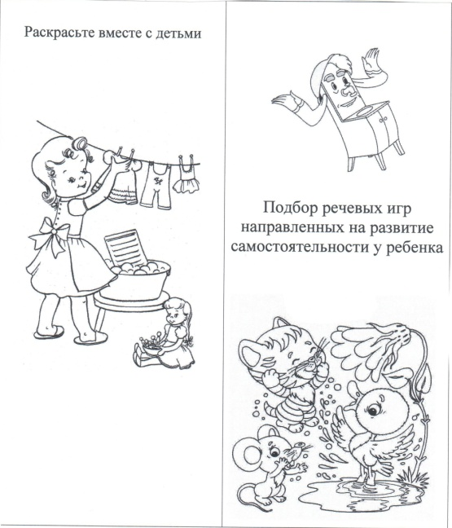

|  |  |
| --- | --- |
| Умой мое личико.  Чтобы глазки блестели,  Чтобы щечки краснели,  Чтобы смеялся роток,  Чтобы кусался роток.  (З. Серашова)  Беленькую маячку Мы оденем Анечке, С кружевом рубашку, Сарафан с кармашком. Пальтишко с пояском, Беретку с козырьком,  И пойдем гулять, Ножками топтать. Топ, топ, ноженьки, Идут по дороженьки. Топ, топ, ноженьки  Обуты в сапоженьки. А сапоженьки блестят, Каблучки у них стучат. Раздается звонко стук: «тук по-стук, тук по-стук.»  (С. Дорошина)  Сам я встал сегодня рано.  Чистить зубы сам пошел.  Сам умылся из под крана  И расческу сам нашел.  Перед зеркалом стою  Сам себя не узнаю.  Посмотрите на меня  Неужели это я?  ( В. Степанов) | Потешки  Умница Дашенька,  ешь кашу сладенькую,  Вкусную, пушистую,  мягкую, душистую.  Или во время обеда:  Бери ложку, бери хлеб,  И скорее за обед.  С аппетитом мы едим,  Большими вырасти хотим.  Люли, люли, люли.  Прилетели гули,  сели гули ворковать,  Тихо Машу усыплять.  *Если хочешь прогуляться,*  *Надо быстро одеваться.*  *Дверку шкафа открывайте,*  *По порядку одевайте.*  *Сначала колготки мы с вами наденем,*  *Каждую ножку в свой домик поселим,*  *Вот и до рубашечки добрались мы с тобой,*  *Здесь у каждой ручки домик тоже свой.*  *А теперь штанишки смело одевайте,*  *В них свою рубашечку смело заправляйте.*  *На ножки – носочки.*  *Посмотрите, на улице стало холодать,*  *Пришло время кофточку деткам одевать.*  *Чтобы ушки не болели,*  *Быстро шапочку одели.*  *А потом и куртки*  *Для длительной прогулки.*  *Нам осталось напоследок*  *Шарф под шею повязать.*  *Ручки спрятать  в рукавички,*  *А потом в сапожки -*  *Наши ножки.*  *Вот и все, пойдем гулять,*  *Прыгать, бегать и скакать.* |